Voici quelques propositions pour garder un minimum de conditions physique...
# JOGGING minimum 30 minutes ( par jour ^_^ )
2 consignes : FACILE (à son rythme, peu importe le rythme ) et RÉGULIER (allure constante)
Suivis de quelques étirements aux choix ...et d' une bonne douche si possible..
# Une fois par jour, à l'intérieur , une série de 10 répétitions (pour chaque
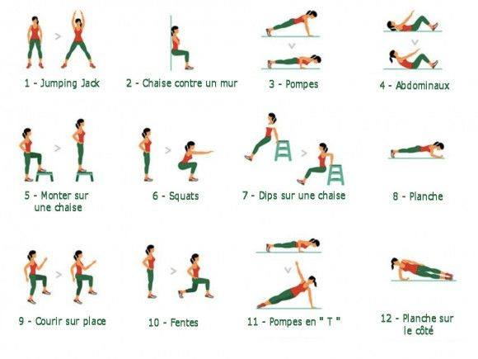
exercice )
# Détente.. : relaxation « Jacobson » , relaxation musculaire progressive.
À partir d'une position confortable (couché sur le dos par exemple) , contraction pendant 10 secondes , relâchement 10 secondes d'un groupe musculaire puis un autre en passant tout le corps en revue . ( Pieds Jambes Cuisses Fessiers Abdos Dos Poitrine Nuque Visage..) Passer tout le corps en revue , bilan proprioceptif (sentir par l'intérieur )
# Danse Libre , sur une musique (3 à 5 min.) au choix , création d'une danse libre mais qui peut être répétée lors d'un échauffement en début de cours .

Courage et Patience , à très vite j’espère.

